# Российская академия народного хозяйства и государственной службы при Президенте Российской Федерации



### СЕВЕРО-ЗАПАДНЫЙ ИНСТИТУТ УПРАВЛЕНИЯ

***Кафедра бизнес информатики***

УД Программирование

***Практическое занятие №3***

**Тема. ПРОГРАММИРОВАНИЕ ЛИНЕЙНЫХ И**

**РАЗВЕТВЛЕННЫХ-ВЫЧИСЛИТЕЛЬНЫХ ПРОЦЕССОВ**

|  |  |
| --- | --- |
| Выполнил: *студент 1 курса (группа БИ-3-22-08)*  наименование группы | (Чумаков П. А.)  подпись |
| Проверил: *доцент кафедры БИ, к.т. н., доцент*  должность | (Воробей С. Н.)  подпись |

**Санкт-Петербург**

**2023**

## **Выполнения задания 1**

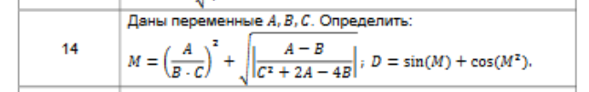Нужно было вычислить на компьютере значения переменных, указанных в таблице по заданным расчётным формулам. Каждый вариант в таблице приравнивался к номеру студента в списке группы, но увы не задача, вариантов всего 25, а я 26 по списку. Поэтому все задания были выполнены, смотря на 14 вариант, он был мне дан преподавателем.

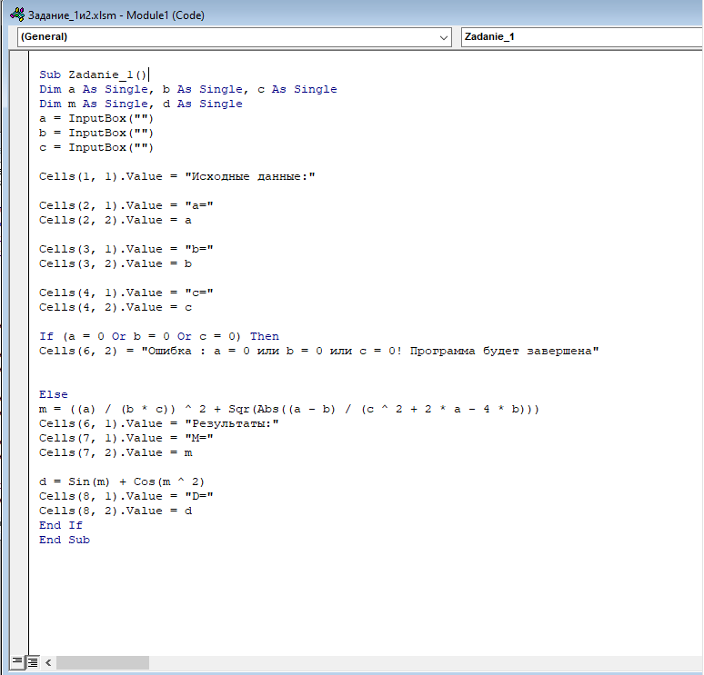Алгоритм решения этого задания очень прост – на вход подаются три значения, для каждого значения есть соответствующая буква («A», «B», «C»), сами значения выбирает пользователь, вводя их в соответствующее окно (после запуска кода), а дальше идёт магия математических производных и модулей, которые были вписаны в соответствующие переменные, данные нам в самом задании.

**Рисунок 1.Код для задания 1**

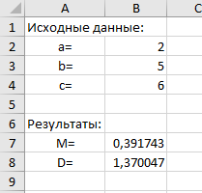

**Рисунок 2. Скриншот экрана с полученными результатами**

Начало

Конец

M = ((a)/(b*c))^2 + sqr((a-b)/(c^2+2*a-4b))  
D = sin(M) + cos(M^2)

Ввод: A, B,C

## **Выполнения задания 2**

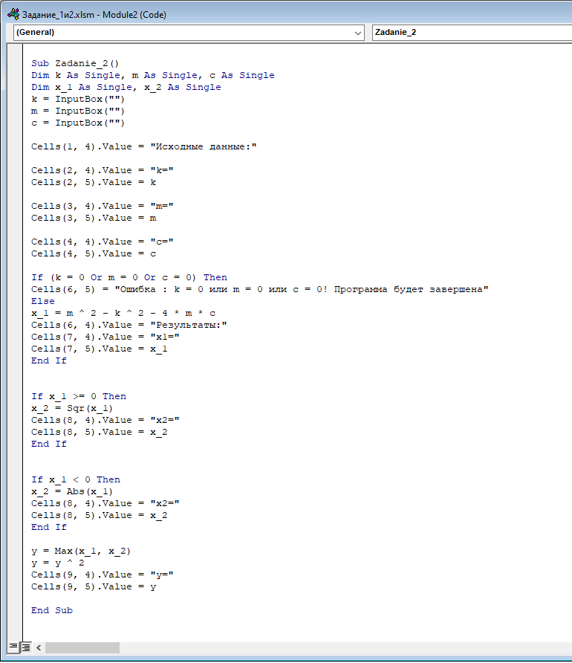Алгоритм выполнения этого задания - на вход подаются три значения, для каждого значения есть соответствующая буква («K», «M», «C»), сами значения выбирает пользователь, вводя их в соответствующее окно (после запуска кода), программа начинает считать x1 подставляя имеющие у неё значения в пример, для x2 немного сложнее, сама переменная имеет два значения(два условия) «если, то», программа начинает сравнивать нашу x1 и подгонять её под условия в x2. А вот для y всё просто, мы находим максимальное значение «иксов» и просто его возводим в квадрат.

**Рисунок 3. Код для задания 2**

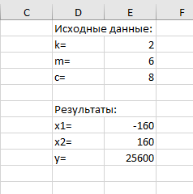

**Рисунок 4. Скриншот экрана с полученными результатами**

## **Контрольные вопросы**

1. Всего типов величин в языке «VBA» 6 -

* Целые числа
* Числа с плавающей точкой
* Тип данных Currency
* Текстовые строки
* Логические значения
* Тип данных Variant

1. Переменная объявляется в Dim.

**Byte** – Целые положительные числа от 0 до 255;

**Integer** – Целые числа от -32768 до 32767;

**Single** – Вещественные числа с плавающей точкой от -3,402823E38 до 1,401298E;

**Double** – Вещественные числа с двойной точности -1,19769313486232E308 до 4,9406564584124E-324;

**Currency** – Числа, имеющие до 15 цифр до десятичной точки и 4 цифры после неё (денежные единицы). От -922337203685477.5808 до 922337203685477.5807;

**Boolean** – Для хранения логических значений; может содержать только значения True (Истина) или False (Ложь);

**Date** – Для хранения комбинации информации о дате и времени. Диапазон дат может быть 1 января 100 года до 31 декабря 9999 года. Диапазон времени от 00:00:00 до 23:59:59;

**String** – Длина Используется для хранения текста;

**Variant** – может хранить любой другой тип данных. Диапазон для данных типа Variant зависит от фактически сохраняемых данных;

**Object** – используется для доступа к любому объекту, распознаваемому VBA. Сохраняет адрес объекта в памяти.

1. Exp(x); Sin(x); Cos(x); Log(x); Abs(x); Sqr(x)
2. Последовательность выполнения действий:

* Оператор присваивания;
* Оператор ввода;
* Передача значений через параметры программы.

Ответ на вопрос – Да, допустимы.

1. Приоритет выполнения вычислений арифметических выражений:

* Энциклопедия – (^)
* Умножение и деление с плавающей точкой – (*; /)
* Целочисленное деление – (/)
* Модульная арифметика – (Mod)
* Добавление и вычитание – (+, -)
* Объединение строк – (&)
* Арифметическое смещение бита – (<<;>>)

1. Приоритет выполнения вычисления логических выражений:

* Отрицание – (Not)
* Сочетание – (And, Also)
* Дизъюнкция – (Xor)

1. Если True, то выполнение оператора; если условие равно True и выполнение других операторов – False, то выполняется оператор; Проверка второго условия, если первое, то True
2. Вычислительный процесс называется разветвляющимся, если возникает необходимость в зависимости от выполнения или не выполнения некоторых условий осуществить, то или иное действие, т.е. реализовать одну из ветвей вычислительного процесса.
3. 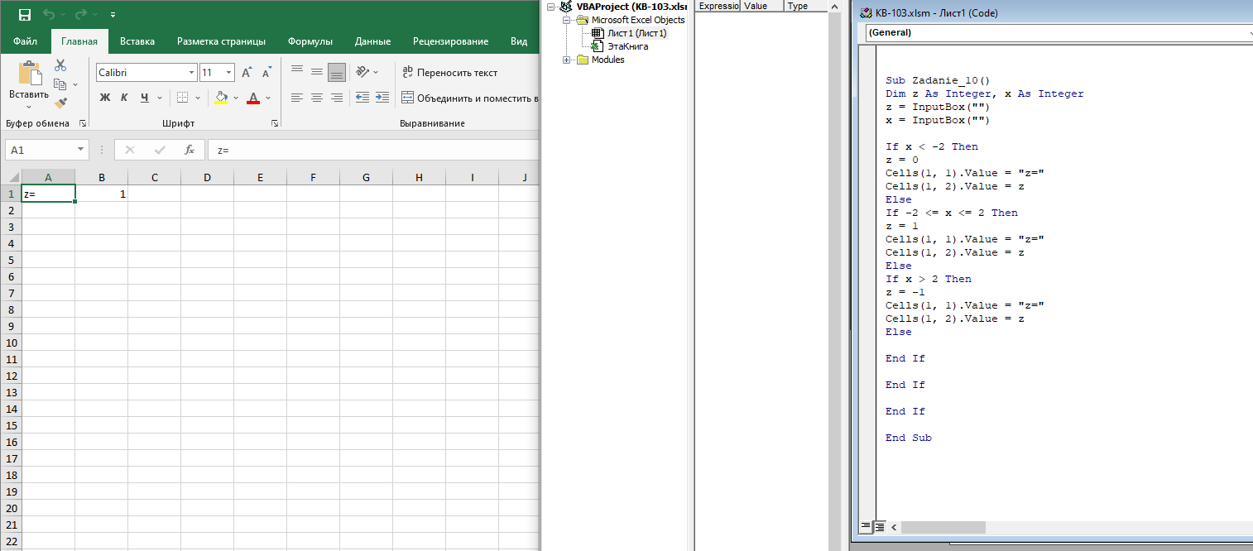

**Рисунок 5. Код и результат для 9 задания**

Начало

Ввод: k, m, c

x1 = m^2-k^2-4*m*c

If x1 < 0

If x1 >= 0

x2 = abs(x1)

x2 = sqr(x1)

y= (max(x)) ^2

Конец

## **Дополнительная информация**

Ссылка на GitHub со всеми файликами и Word документом:

https://github.com/FisshKaa/PZ_3_Chumakov-.git